Adı Soyadı : ……………………………

VARLIKLARIN ÖZELLİKLERİNİ BELİRTEN KELİMELER
Masa, top,ev, çocuk, toka, araba..gibi sözcükler varlık adlarıdır.Bu varlıkları benzerlerinden ayırt edebilmek için varlığın rengi, durumu,sayısı veya biçimi gibi bazı özelliklerini söyleriz.
Varlıkların özelliğini bildiren bu sözcükler addan önce gelir.

ÖRNEK: mavi deniz ( mavi sözcüğü, denizin rengini bildiriyor.)
üzgün çocuk ( üzgün sözcüğü, çocuğun durumunu bildiriyor.)
Varlıkların nasıl olduklarını belirten kelimeleri örnekteki gibi boş yerlere yazınız.

Nasıl ? Nasıl ?

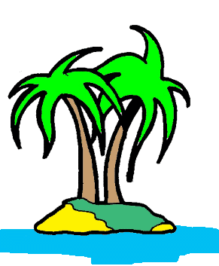

… kırmızı… elma ………………. Ağaç
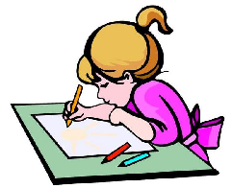
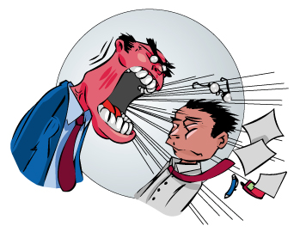

………………. adam ………………. çocuk


………………. kalem ………………. ev
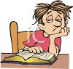

………………. çocuk ………………. çocuk
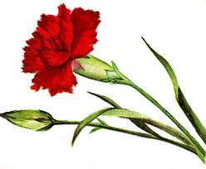


………………. çiçek ………………. yüz

1-Aşağıdaki tabloda varlıklar verilmiştir. Her varlığın karşısında kutucuklar o varlığa ait özellikleri yazınız.
Varlığın özelliğini belirten sözcükler. |  |  | Varlığın adı
pahalı | güzel | kırmızı | araba
 |  |  | sınav
 |  |  | kalem
 |  |  | öğretmen
 |  |  | kapı
 |  |  | çilek
 |  |  | okul
 |  |  | kız

2-Aşağıdaki özellik bildiren sözcüklerden sonra uygun birer varlık adı yazınız.

çalışkan arı sarı ………………………………
dar ……………………………… sıcak ………………………………
küçük ……………………………… büyük ………………………………
akıllı ……………………………… soğuk ………………………………

3-Noktalı yerlere varlıkların özelliğini bildiren kutu içindeki sözcüklerden uygun olanları yazınız.

sevimli | sulu | cesur | eski | beş | yorgun | tombul | çalışkan | becerikli | hızlı

Hızlı şoför …………. koltuk
…………. yemek …………. aşçı
…………. polis …………. çiçek
…………. öğrenci …………. oduncu

4- Aşağıdaki sözcük gruplarında varlığın özelliğini belirten sözcüğü bularak boşluğa yazınız.

kırık masa ( kırık ) yaşlı teyze ( )
sulu ayva ( ) ıslak mendil ( )
üzgün adam ( ) sevimli ayıcık ( )
yaramaz çocuk ( ) tatlı elma ( )
eski ev ( ) zor soru ( )

5-Aşağıdaki isimlerin önüne tabloda verilen kelimelerden uygun olanlarını yazınız.
yuvarlak– aptal – mavi – yüksek uslu – yaşlı– kırık –kurnaz – ekşi – inatçı- sıcak – kırmızı– acı-

Kokulu ………… gül …………………………… karga
……………………………… çorba ……………………………… çocuk
……………………………… top ……………………………… vazo
……………………………… biber …………………………… limon
……………………………… dondurma ……………………………… deniz
……………………………… tilki ……………………………… keçi

6-Aşağıdaki cümlelerde varlığın özelliğini bildiren sözcükleri bulun ve altını çiziniz.

A- Serdar sarı top aldı. B- Kadir uzun kalemini kırdı.

C- Seda korkulu gözlerle baktı. D- Gizem şekerli sakız çiğnedi.

E- Melek üç toka taktı. F- Nazlı güzel yazı yazar.

G- Neslihan ilginç oyunlar bilir. H- Buğra hızlı koşar.

